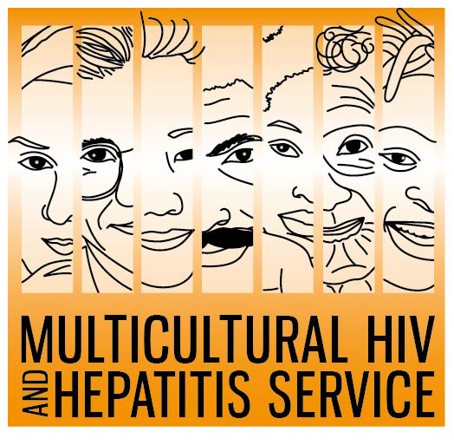

미디어 보도
2020 년 2월 28일
다문화 사회에 있는B형 간염 개선을 위한 새로운 캠페인 실행
다문화 HIV (Multicultural HIV) 및 간염 서비스 (Hepatitis Service)는 주요 지역사회 기관과 협력하여 NSW에 거주하는 아프리카, 아랍, 중국, 한국, 베트남 지역사회에B형 간염 검사를 받도록 장려하기 위한 캠페인을 시작하였습니다.
간염은 간에 염증을 의미 합니다. B형 간염은 간 손상을 일으키는 흔한 바이러스 입니다. 하지만 치료를 하지 않으면 간암으로 이어질 수 있습니다.
2016년 호주에서는 만성(장기) B형 간염자들이 230,034명,NSW에는 약 83,312명이 있습니다.
NSW보건부의 후원으로 ‘당신도 B형 간염의 감염자 일 수 있습니다. 문의하시고 검사 받으세요 (Are you Living with Hepatitis B? Find Out. Get tested)’ 캠페인은 지역사회와 협력하여B형 간염검사를 권고하는 다국어 인쇄물과 디지털 자원을 제공하고 있습니다.
이 캠페인은 주요 지역사회 인쇄 매체와 라디오를 통해 홍보되고 또한 관련 소셜 미디어를 통해서도 홍보될 것 입니다.
다양성 프로그램(Diversity Program)과 전략 허브(Strategy Hub)의 책임자인 바바라 루이스씨는 많은 사람들이 자신이 B형 간염자임을 인지하지 못하고 있다고 전하였습니다.
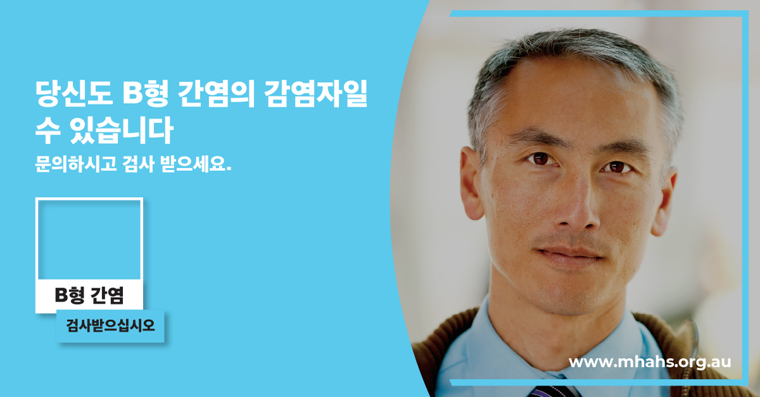
그리고 또한 루이스씨는 “B형간염은 증상이 없는 경우가 많으므로 너무 늦기 전에 검사 받는 것이 중요합니다”
“하지만 간암의 위험을 줄이는 효과적인 치료법이 있습니다. 그렇기 때문에 검사를 받는것이 생명을 구할 수 있을 것입니다.”
“다문화 사회에 B형 간염 검사와 치료를 홍보할 수 있는 기회가 있어 기쁩니다.” 라고 전하였습니다.
B형 간염에 대한 교육을 지역사회 가관에 전달하기 위해 영어와 모국어를 구사하는 숙련된 담당자들 있고, 또한 MHAHS 웹사이트를 통하여 많은 정보들을 쉽게 이용할 수 있습니다.
한국어 담당자 유인상씨는 이 캠페인이 B형 간염에 대한 인식과 이해를 증진시키기를 희망한다고 전하였습니다.
“사람들은 진단과 치료를 지연함으로 따르는 큰 위험을 모르고 있을 수 도 있습니다. 이번 캠페인을 통하여서 우리 지역사회 와 공동체가 B형 간염과 간암에 대해 의사와 가족들과 상담할 수 있는 기회가될 것 입니다.”
“가족과 지역사회의 안녕이 B형 간염으로 위협받지 않다록 주의 하십시오. 오늘 주치의와 상의해서 B형 간염 검사를 의뢰 하십시오”
이번 캠페인은 다문화 사회에서 B형 간염을 대처하기 위하여 다음과 같은4가지 핵심 사항을 발표하였습니다.
- 다문화 사회에서 온 사람들은 만성B형 간염에 걸릴 위험이 있는지 주치의와 상담하십시오. 호주에서는 주치의와의 모든 상담들은 비밀 보장이 됩니다.
- 만성 B형 간염 여부를 알 수 있는 융리한 방법은 특정 혈액 검사를 받는 것입니다.
- B형 간염은아무런 증상이 없기 때문에 많은 사람들이 인지 하지 못하지만, 다문화 사회에서 B형 간염은 흔한 바이러스입니다.
- B형 간염 바이러스를 막고 간 손상 및 간암 위엄을 줄이는 효과적인 치료법이 있습니다.
‘당신도 B형 간염의 감염자 일 수 있습니다. 문의하시고 검사 받으세요 (Are you Living with Hepatitis B? Find Out. Get tested)’캠페인에 대한 자세한 내용은www.mhahs.org.au 을 참조하십시오.
한국어로 된 라디오 인터뷰를 원하신다면 9515 1234로
소만 파조르(Sonam Paljor)씨연락하시거나 Sonam.Paljor@health.nsw.gov.au로 이메일 보내십시오.

